Муниципальное Бюджетное Дошкольное Образовательное Учреждение детский сад № 47 «Ёлочка»

**Проект: «*Сказки - добрые друзья*»**

Воспитатель: Гомбоева А.Б.

Улан-Удэ

2024г.

**Проект:** ***«Сказки - добрые друзья*»**

**Вид проекта:**  познавательный, творческий.

**Продолжительность:** краткосрочный (с 05.08-09.08.24)

**Участники проекта:**дети группы № 15, 16.

**Проблема:** Многие родители иногда недооценивают роль сказки в формировании личности ребёнка. В силу жизненных обстоятельств, а также занятости родителей, все реже выделяется время для бесед с ребёнком по сказкам, рассматривание иллюстраций. В связи с этим, у детей слабо сформирован интерес к сказкам. Уровень знаний многих детей в этом направлении остаётся невысоким, ограничивающим знание народных сказок для малышей. Поэтому  дошкольники испытывают затруднение в знании героев сказок, угадывании их по иллюстрациям и в загадках.

**Актуальность проекта:** В дошкольном возрасте у детей бурно развивается воображение, которое ярко обнаруживает себя в игре и при восприятии художественных произведений. Сказка занимает настолько прочное место в жизни ребёнка, что некоторые исследователи называют дошкольный возраст «возрастом сказок».

Язык сказки прост и потому доступен. Сюжет прозрачен, но загадочен, и тем самым способствует развитию детского воображения. Сказка способствует формированию у детей нравственных понятий, играет большую роль в эстетическом развитии, учит прекрасному в жизни и природе. Посредством сказки происходит эмоциональное очищение ребёнка. Пережив чувства героя, он идентифицирует их у себя, таким образом, очищая то, что у него накопилось.

**Цель проекта:**формирование познавательного интереса к сказке, способного формировать эмоциональный интеллект дошкольника.

**Задачи проекта:**

*Образовательные:*

- знакомить с народными и авторскими сказками;

- уметь передавать содержание сказки;

- формировать нравственные преставления о нормах социальных отношений и моделях поведения;

- заложить основы умения анализировать и понимать себя и собственное поведение, управлять  эмоциями, при этом адекватно осознавая свои и чужие достоинства и недостатки;

- расширять представления детей об окружающем мире.

- *Развивающие:*

- формировать интерес к книге;

- формировать потребность в чтении сказок;

- совершенствовать умения художественно-речевой деятельности;

- развивать коммуникативные умения;

- содействовать развитию мотивационной сферы: стремление подражать положительным героям;

- развивать воображение, фантазию, мышление;

- создавать условия для активного включения детей в речевую, художественную, игровую деятельность, связанную с образным строем и сюжетом сказки;

- развивать эстетический вкус, умение видеть, ценить и беречь красоту.

*Воспитательные:*

- воспитывать уважение и любовь к сказкам;

- воспитывать навыки доброжелательного, внимательного, заботливого поведения;

- воспитывать бережное отношение к книгам.

**Ожидаемые результаты:** Духовно-богатая личность ребёнка как участника проекта, проявляющего интерес к сказкам и умеющий:

- внимательно слушать;

- давать объяснения по содержанию;

- отвечать на вопросы по тексту;

- пересказывать;

-  узнавать сказки и героев по заданию, в загадках;

- передавать содержание сказки с помощью картинок, в рисунках, играх;

- имеющий адекватную самооценку;

- положительно относиться к себе и сверстникам;

**Итоговое мероприятие:**Просмотр театрализации сказки «Кот, петух и лиса».

|  |  |  |  |
| --- | --- | --- | --- |
| **Образовательные области.** | **Виды детской деятельности.** | ***РППС*** | |
| ***Социально – коммуникативное развитие*** | Рассматривание иллюстраций книг, сказок.  Беседа «Что такое сказка?**»**,  «Какие сказки бывают?»,  «Для чего нужны нам сказки?»  Д/и: «Разыграй свою сказку», «Расскажи сказку по серии картинок», «Узнай сказку по иллюстрации» (учить отгадывать сказку по иллюстрациям). | Картины, ил-ции по теме,  Атрибуты к играм. | |
| ***Познавательное развитие*** | Беседы по теме и содержанию сказок.  Прослушивание сказок;  Просмотр мультфильмов по сказкам. | иллюстрации, книги, м/ф, аудио сказки, д/и. | |
| ***Речевое развитие*** | Творческое рассказывание «Какие сказки мы знаем».  Чтение авторских и народных сказок.  Пересказ прочитанных сказок.  Загадывание загадок о сказках, героях сказок.  Д/и: «Составь сказку», «Назови сказку». | Иллюстрации, картины по теме,  Художественная литература. | |
| **Художественно-эстетическое развитие** | Рассматривание иллюстраций сказок.  Рисование «Моя любимая сказка»  Раскрась сказочный сюжет (раскраски).  Театрализация «Сочини свою сказку»; | | Бумага, карандаши, настольный театр. |
| ***Физическое развитие*** |  | | Атрибуты для подвижных игр |

**Итог проекта**. Проект получился интересным, информативным и творческим. В ходе реализации основной части проекта дети вновь пережили знакомые сказки и примерили на себе эмоции и чувства героев сказок. Упражнялись в выражении эмоций в рисунках, выражали своё отношение к героям в ходе их иллюстрирования.

Итогом проекта стал просмотр театрализации сказки «Кот, петух и лиса», который выявил познавательный интерес к сказкам.

В результате совместной деятельности дети получили возможность расширить кругозор о сказках, их героях, научились сопереживать героям, усвоили нравственные эталоны поведения. Научились бережно относиться к книгам.

Приложение 1

Чтение сказки В.Катаева «Дудочка и кувшинчик»

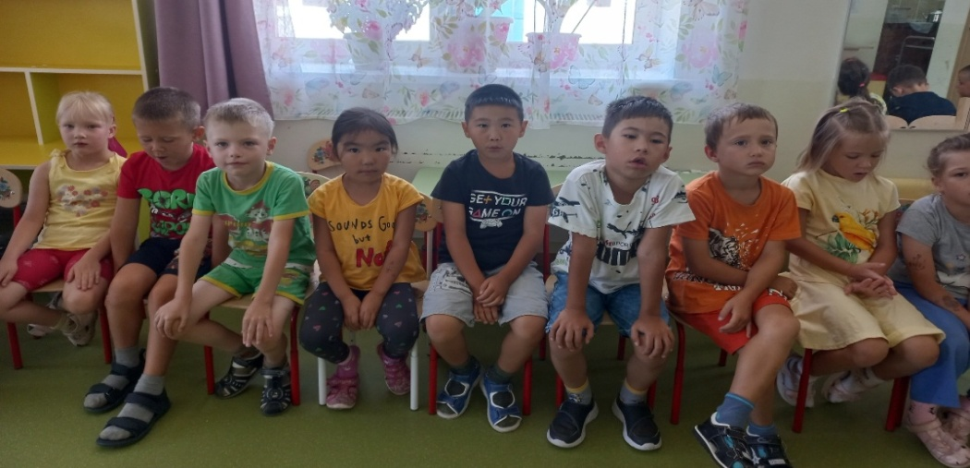

Театрализация «Сочини свою сказку»

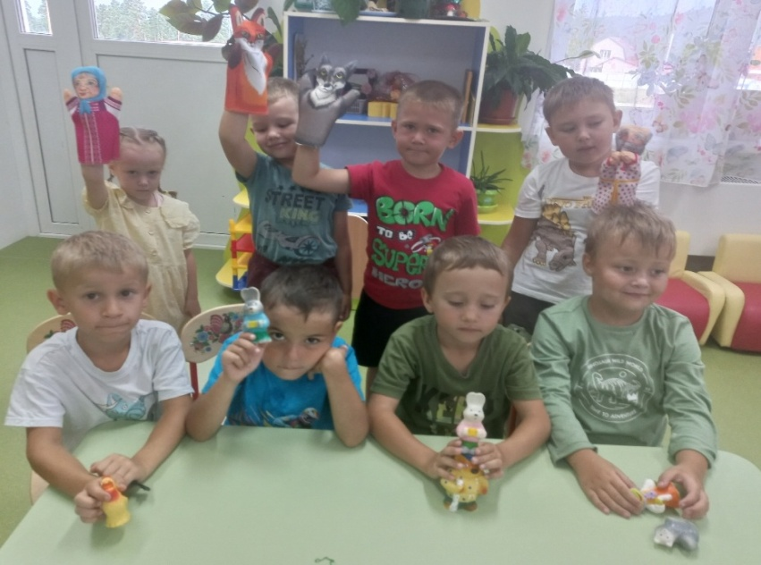

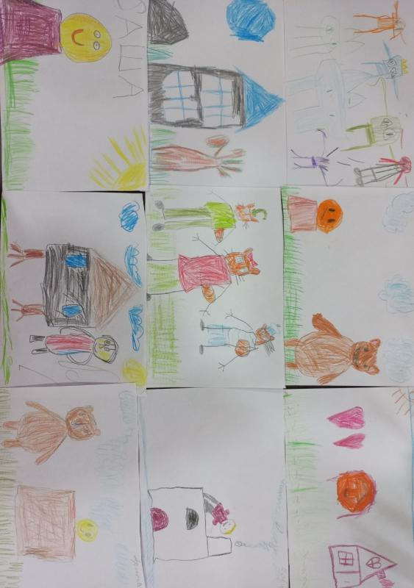Рисование «Моя любимая сказка»

**Приложение 2**

**ОД по сказке В. Катаева «Дудочка и кувшинчик»**

**Ход занятия**

-Ребята, сегодня мы с вами познакомимся с новой **сказкой** В.Катаева «Дудочка и кувшинчик». А вот про что и про кого говорится в этой сказке, вы узнаете прослушав эту интересную сказку.

**Чтение сказки В. Катаева «Дудочка и кувшинчик».**

**Беседа по сказке В. Катаева «Дудочка и кувшинчик».**

**Вопросы:** - Что поспело в лесу? Кто пошёл в лес собирать землянику? У кого была кружка, чашка, **кувшинчик и блюдце**? Как собирала Женя землянику в начале **сказки**? Как папа учил Женю собирать землянику? Понравилось ли Жене так собирать землянику? Почему? Кого встретила в лесу Женя? Что дал Жене лесовичок? Что случилось дальше? С каким **кувшинчиком** вернулась Женя домой?

**Игра «Один - много».**

Кружка - кружки. Лист - листья.

Чашка - чашки. Пень - пни.

**Кувшин - кувшины**. Ягода - ягоды.

Блюдце - блюдца. **Дудочка - дудочки**.

**Игра «Назови ласково».**

Зелёная кружка - зелёненькая кружечка.

Розовая чашка - розовенькая чашечка.

Женин **кувшин - Женечкин кувшинчик**.

Спелая ягода - спеленькая ягодка.

Полный **кувшин - полненький кувшинчик**.

Красная земляника - красненькая земляничка.

Полное блюдце - полненькое блюдечко.

**Развитие общей моторики «Ягоды».**

Там на горке, погляди-ка,

Покраснела земляника,

(Встать, указать рукой вдаль.)

За одною наклонились,

Сразу десять увидали.

(Наклон, руки к щекам, удивляемся.)

Приседали, не ленились

И все ягоды собрали.

(Присесть, изобразить сбор ягод.)

Что же кружечки пусты?

Очень ягодки вкусны!

(Встать, пожать плечами, руки к груди.)

**Игра «Назови одним словом».**

Мама, папа, сестра, брат - семья.

Земляника, малина, смородина, клубника - ягоды.

Кружка, чашка, **кувшин**, блюдце - посуда.

Пчела, стрекоза, бабочка - насекомые.

**Итог занятия.**

Какой вывод мы можем сделать, прочитав **сказку**? (Чтобы собрать землянику не раз нужно земле поклониться.)

Приложение 3

**Рекомендации о чтении сказок детям дома**

Только в союзе с родителями, возможно гармоничное, эффективное приобщение к чтению детей. В наши дома должна вернуться забытая и утраченная традиция семейного чтения – общего чтения книг,общения втроём: взрослый, ребёнок и книга.

Как, бы не была неоспорима роль библиотек, воспитателей в начальном приобщении детей к чтению, первым и основным руководителем чтения является семья.

Обучая детей чтению, опирайтесь на его интересы. Ребёнок, которого учили читать принудительно, неохотно пользуется этим своим умением.

Больше играйте с детьми. Путь к грамоте лежит через игры в звуки и буквы.

Рассказывайте детям сказки. Даже *«совсем большие»* ребята (мы часто говоримребёнку *«Ты уже большой»*) очень любят песенку, сказку перед сном. Это успокаивает их, помогает снять напряжение.

Чаще устраивайте семейные чтения. Выросшим детям читать вслух ещё интереснее, чем маленьким.

Читайте сами, пусть ребёнок видит, что свободное время мама и папа проводят не только у телевизора.

Есть вещи, которые детям лучше не слышать и не знать: например, споры родителей на бытовые темы и т. п. Но споры отца и матери по поводу прочитанной книги дети должны слышать обязательно. Не спешите отвечать на детские вопросы, лучше посоветовать поискать ответы в книгах самостоятельно.

Соберите дома различные словари: толковый, орфографический, энциклопедический и т. д. Вырабатывайте у ребёнка привычку обращаться к словарям и работать с ними.

Старайтесь приобретать и дарить детям хорошие книги, обязательно с надписью. Обращайте внимание на то, что сын или дочь читают.

Вместе с ребёнком создайте для него такую библиотеку, чтобы в ней были разные книги, а не только, например, фантастика и приключения.

*Правила, с которыми нужно считаться, чтобы приучить ребёнка к чтению:*

- Читайте ребёнку вслух с самого раннего возраста и даже если ему 10 лет.

- Не хочет ребёнок читать вслух, потому, что трудно. При чтении вслух работает мышление, память, речь, восприятие, фантазия, слуховые и зрительные анализаторы, активно действует аппарат смысловой переработки информации.

- Выясните наклонности своего ребёнка, что ему нравится. Вы ему шикарную книгу сказок, а ему понравилась самая невзрачная, с плохой полиграфией, книга загадок или оригами.

- Не хочет читать, потому что ему страшно, что у него получиться не так, как хотелось маме или папе или учителю.

- Покупайте книги, дарите книги, получайте их в качестве подарка.

*«Книга- лучший подарок»*- это фраза очень актуальна и популярна сейчас.

- Оставляйте печатные материалы везде, где только возможно, где ребёнок их увидит, даже если это ксерокопия какого-то рассказа или сказки.

- Приучать ребёнка нужно с небольших рассказов, книг, сказок, чтобы у него формировалось чувство законченности и удовлетворённости.

- Выпишите детский литературный журнал, который он будет ждать. Там, чаще всего, печатаются маленькие произведения. Просите рассказать, что интересного прочитал.

- Пусть дети читают младшим братьям и сёстрам, друзьям и родственникам.

- Купите настольную игру, предполагающую чтение.

- После просмотра фильма, мультфильма предложите почитать книгу и сравнить, совпадает сюжет книги и сюжет фильма. Посмотрев документальный фильм о динозаврах или о путешествиях, предложите ребёнку книгу на эту тему. Он может только посмотреть картинки и не читать в этот раз, но в следующий раз его это обязательно заинтересует.

ПАМЯТКА ДЛЯ РОДИТЕЛЕЙ

* Наполните день ребёнка потешками, прибаутками, приговорками.

* Введите обязательный ритуал чтения книг перед каждым тихим часом.

* Читайте детям всегда, когда есть возможность: перед обедом, после полдника, на прогулке или в плохую погоду.

* Каждый вечер читайте своему ребёнку. Дети не очень хотят ложиться спать и будут рады возможности с помощью вечернего чтения отдалить отход ко сну. Со временем это станет своеобразным ритуалом укладывания спать.

* Если ребёнок просит почитать, никогда не отказывайте ему. Даже если у вас совсем мало времени, читайте хоть пару страничек в день.

* Не бойтесь читать детям большие произведения, хотя бы по главе в день. Такое чтение *«с продолжением»* развивает память и внимательность, а также поддерживает интерес к чтению. Ведь ребёнку очень хочется узнать, что же произойдёт дальше с любимыми героями.

*КАК НАУЧИТЬ РЕБЁНКА БЕРЕЧЬ КНИГИ*

* Не делать в книге пометок, подписей, рисунков.

* Не читать вовремя.

* Не загибать листы, пользоваться закладкой.

* Класть книгу только на чистый стол.

* Не разбрасывать книги, хранить их в одном месте.

*КАК ОБСУЖДАТЬ С РЕБЁНКОМ ПРОЧИТАННУЮ КНИГУ*

* Спросите, понравилось ли произведение? Чем?

* Что нового, интересного узнал?

* Попросите ребёнка рассказать о главном герое, событии рассказа, сказки, стихотворения.

* Как описана природа?

* Какие слова и выражения запомнились?

* Чему научила книга? Предложите ребёнку нарисовать картинку к понравившемуся эпизоду.

Выучите отрывок и разыграйте его, изображая голосом персонажей произведения.